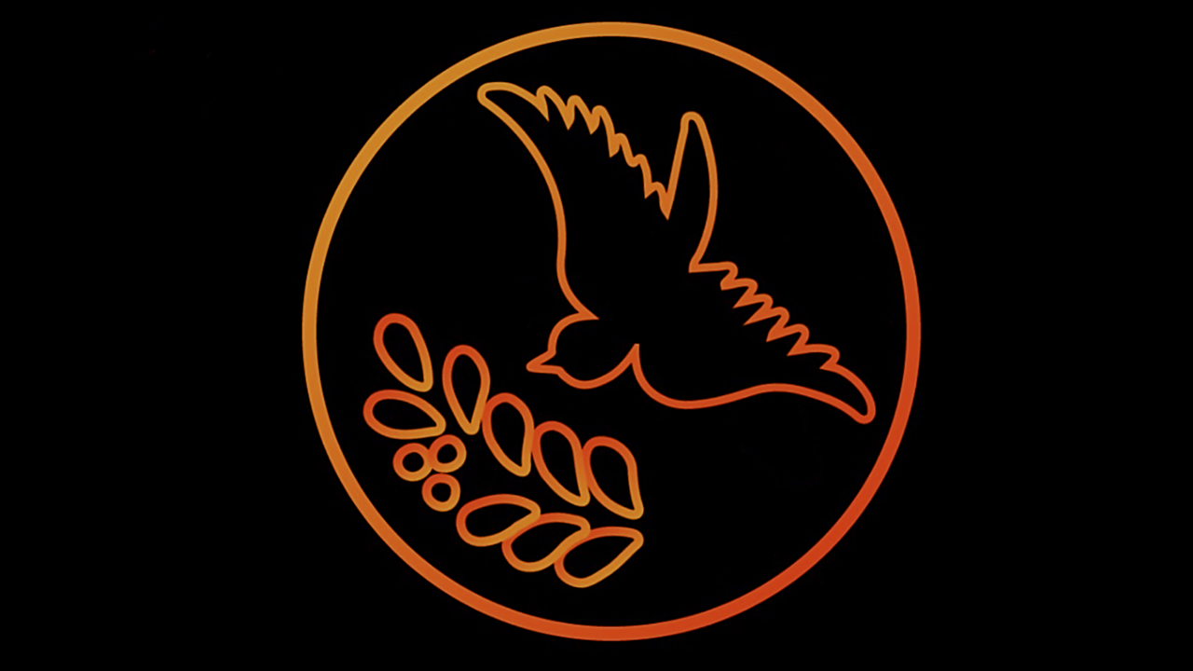

¿Quienes somos?

Misión, Visión y Valores

Women Coding

IOS DEVELOPMENT LAB

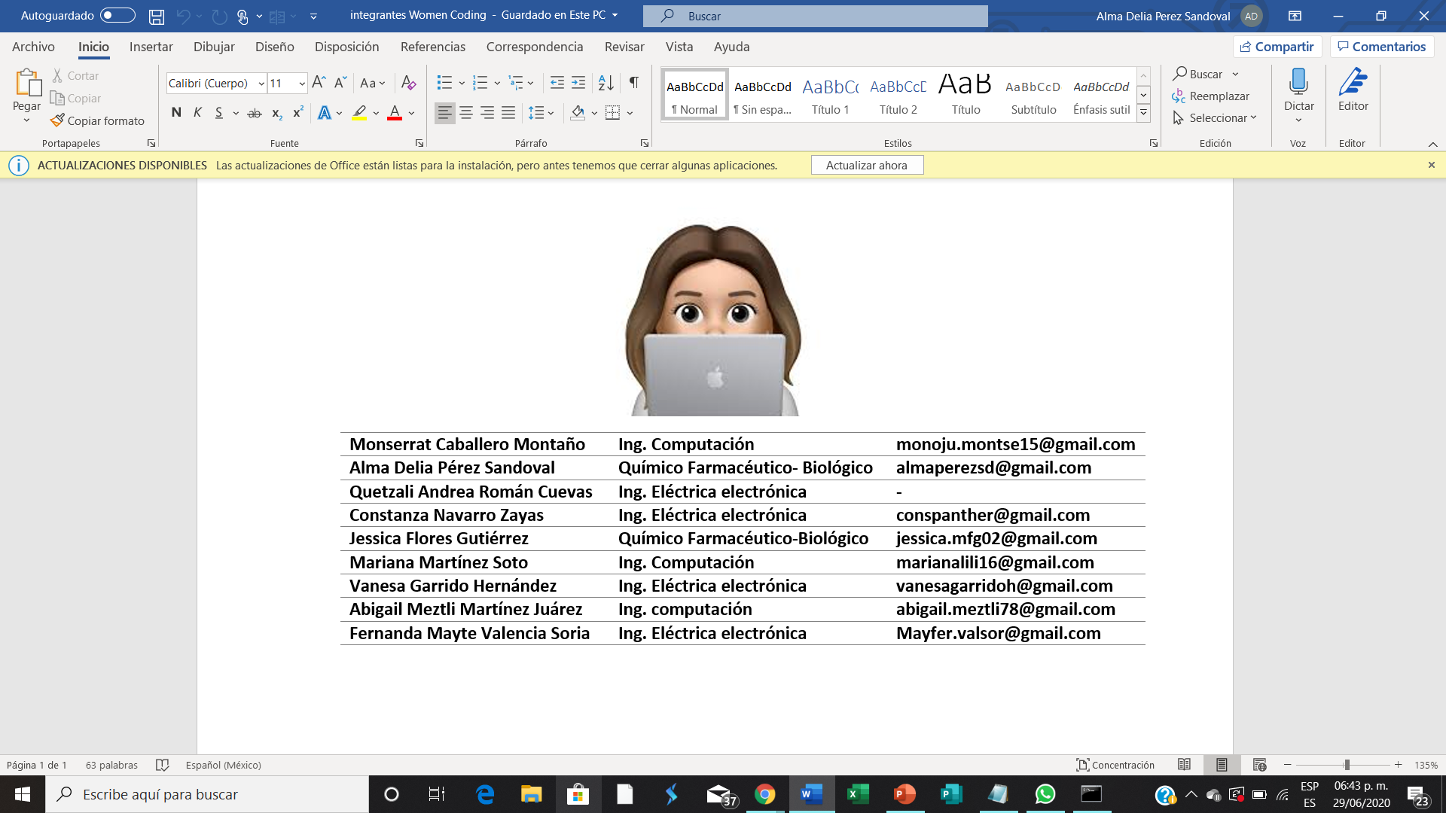

**ZOOM: ID 7668810762, contraseña -> smile**

¿Quienes somos?

Somos un grupo multidisciplinario de chicas con diferentes conocimientos y habilidades que utilizan una gran variedad de tecnologías, como las de Apple, con el objetivo de desarrollar productos digitales. El equipo surge en el iOS Development Lab de la FI abriendo un espacio donde las mujeres puedan aprender, crear y demostrar sus capacidades y su potencial. Del mismo modo buscamos motivar a más mujeres a interesarse en el desarrollo de estos productos.

Misión

Potenciar y desarrollar nuevas habilidades y aptitudes en cada integrante del equipo en los diferentes aspectos del desarrollo de productos digitales con el fin de demostrar su potencial.

línea horizontal

Visión del equipo

Ser un punto de referencia y atracción de talento femenino para demostrar su potencial y ayudar a la formación de profesionales exitosas gracias a una experiencia de trabajo en grupo, proporcionándoles herramientas para innovar, aprender e impactar en el mundo digital.

Visión hacia la comunidad

Crear productos digitales con el fin de apoyar y dar soluciones que impacten a las comunidades y/o empresas que lo requieran.

línea horizontal

Valores

1. Colaboración entre el equipo
2. Originalidad en los productos digitales
3. Confianza hacia la comunidad
4. Calidad en nuestros productos digitales
5. Diversidad entre nuestras integrantes
6. Respeto entre el grupo
7. Compromiso en cada proyecto

Objetivos

Corto plazo

* Consolidar el equipo
* Reclutar más chicas (diseño, contaduría, derecho, filosofía, psicología)

Mediano plazo

* Empoderar a la mujer a través de adquirir nuevas habilidades, herramientas a partir de pláticas, cursos.

Largo plazo

* Ser capaz de crear nuestros propios proyectos, startup´s o empresas
* Desarrollar productos digitales, empoderar a más mujeres, dar algunas pláticas.

Salto de página